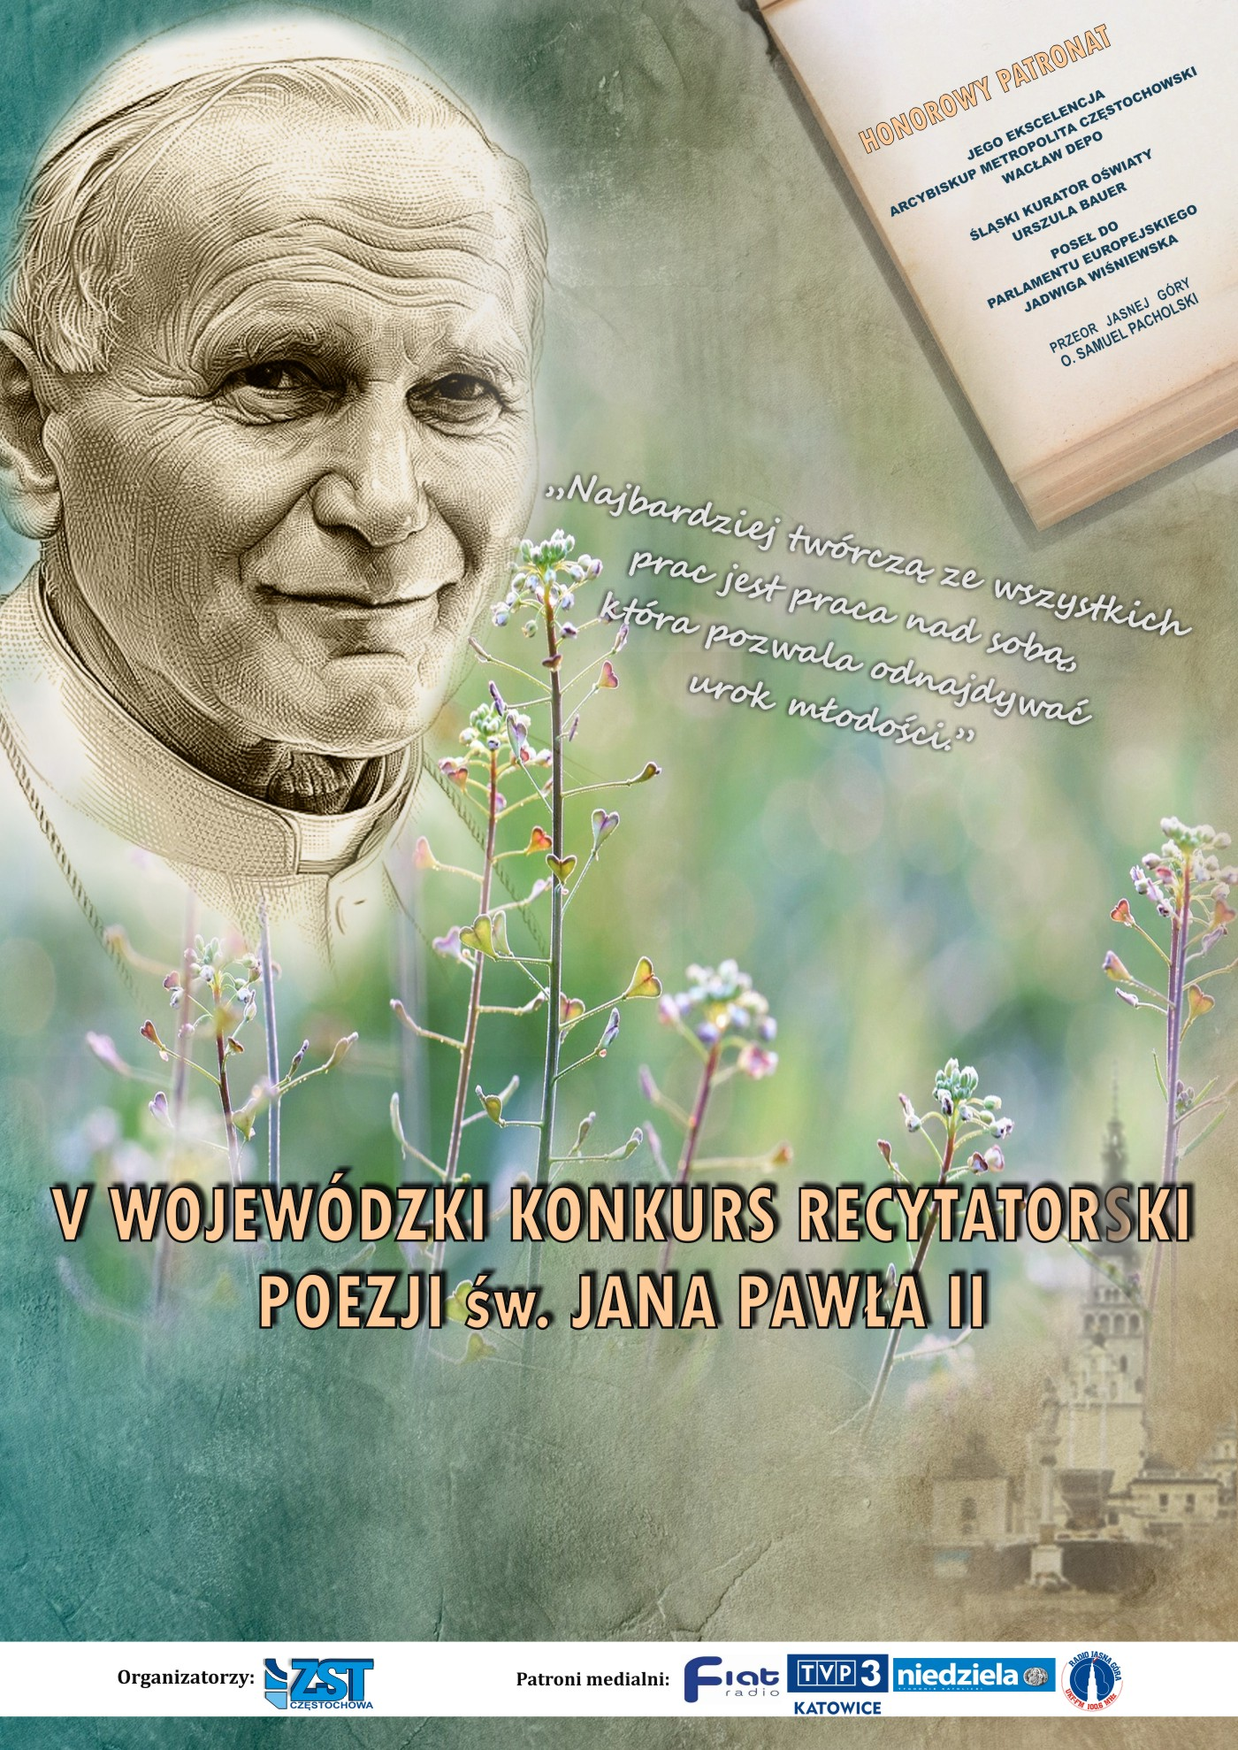

Regulamin V edycji Wojewódzkiego Konkursu Recytatorskiego
Poezji św. Jana Pawła II:

I. Organizatorzy:
Zespół Szkół Technicznych w Częstochowie
Współorganizatorzy:
Jasnogórska Publiczna Ogólnokształcąca Szkoła Muzyczna I Stopnia w Częstochowie

II. Cele konkursu:
- popularyzacja poezji św. Jana Pawła II
- uwrażliwienie młodych ludzi na etyczne, dydaktyczne, patriotyczne
i liryczne przesłanie poezji naszego Wielkiego Papieża Polaka
- inspirowanie recytatorów do poszukiwań interpretacyjnych poezji
Jana Pawła II
- szerzenie kultury języka i piękna żywego słowa
- rozwijanie aktywności twórczej
- promowanie utalentowanej młodzieży
- integracja młodzieży ze szkół podstawowych i ponadpodstawowych

III. Założenia programowe:
- Konkurs jest przeznaczony dla uczniów szkół podstawowych i ponadpodstawowych.
- Szkoła może zgłosić do udziału w konkursie nie więcej niż czterech uczestników.
- Uczniowie będą rywalizowali w trzech kategoriach:
- I kategoria: uczniowie klas 4 - 6 szkoły podstawowej
- II kategoria: uczniowie klas 7 - 8 szkoły podstawowej
- III kategoria: uczniowie szkoły ponadpodstawowej
- Uczestnicy konkursu przygotowują do recytacji utwór autorstwa św. Jana Pawła II. Uczeń, który brał udział w poprzedniej edycji konkursu nie może w recytacji powtórzyć wcześniej wykonywanego utworu. Czas prezentacji nie może przekroczyć 5 minut. Zaleca się wybór repertuaru do recytacji z literatury: Karol Wojtyła, Poezje, dramaty, szkice; Jan Paweł II, Tryptyk Rzymski.
- Uczestników konkursu ocenia jury, w skład którego wchodzą wyznaczeni przez organizatorów konkursu przedstawiciele. Decyzja jury jest ostateczna.
- Jury (składające się z wojewódzkich i miejskich instytucji oświaty i kultury) dokona oceny recytacji według następujących kryteriów:
• dobór repertuaru i jego dostosowanie do warunków recytatorskich osoby wykonującej utwór
• kultura słowa
• oryginalność interpretacji
• ogólne wrażenie artystyczne

- Organizatorzy zobowiązują szkoły do przeprowadzenia wewnątrzszkolnych eliminacji.
- Regulamin z kartami zgłoszeniowymi i załącznikami do konkursu będą dostępne na stronie internetowej Zespołu Szkół Technicznych: zst.czest.pl w zakładce: projekty.
- Warunkiem uczestnictwa w konkursie jest terminowe przesłanie wcześniej nagranej przez uczestnika recytacji, karty zgłoszenia – zał. 1. oraz oświadczenia o wyrażeniu zgody na utrwalenie i rozpowszechnianie wizerunku ucznia w ramach Konkursu – zał. 2.
- Na uroczystym podsumowaniu konkursu laureaci będą wyczytywani z imienia i nazwiska, aby odebrać nagrody i dyplomy. Po rozdaniu dyplomów patroni konkursu, wręczający nagrody i nagrodzeni zostaną sfotografowani. Po oficjalnym podsumowaniu imiona i nazwiska zwycięzców, zdjęcia z konkursu będą zamieszczone na stronie internetowej szkoły. Zostaną napisane artykuły o konkursie – laureaci zostaną wymienieni w nich z imienia i nazwiska, opatrzone zdjęciami z uroczystości do „Częstochowskiego Biuletynu Oświatowego” i Tygodnika Katolickiego „Niedziela”.
Patroni medialni konkursu przygotują relacje prasowe.

IV. Terminy:
● Organizatorzy proszą szkoły o przesłanie kart zgłoszeniowych i oświadczeń
(zał.1 i 2 ) do 31.03.2021 r. na adres:agnieszka.orman.kazik@zst.czest.pl
W temacie maila zgłoszeniowego należy wpisać :
Konkurs Recytatorski Poezji św. Jana Pawła II.

● Nagrane recytacje należy przesłać do 12.04.2021 r. na adres:
ewelina.twardowska.mucha@zst.czest.pl
W nagraniu uczestnik powinien przedstawić się imieniem i nazwiskiem, powiedzieć jaką szkołę reprezentuje i podać tytuł wykonywanego wiersza.

● Ogłoszenie wyników i podsumowanie konkursu odbędzie się 07.06.2021 r. Informacja o formie podsumowania będzie ogłoszona na stronie internetowej Zespołu Szkół Technicznych – zst.czest.pl, będzie uzależniona od sytuacji epidemicznej w kraju. Lista laureatów zostanie zamieszczona na stronie internetowej szkoły po 7 czerwca 2021 r.
Konkurs umieszczony jest w wykazie zawodów wiedzy, artystycznych i sportowych organizowanych przez kuratora oświaty lub inne podmioty działające na terenie szkoły, które mogą być wymienione na świadectwie ukończenia szkoły podstawowej i uwzględnione w postępowaniu rekrutacyjnym w roku szkolnym 2020/2021.
Osoby do kontaktu: Uważa, że to jest zbędne
Ewelina Twardowska – Mucha 509 422 973
Agnieszka Orman-Kazik 660 309 962
Klauzula informacyjna dotycząca przetwarzania danych osobowych
Zgodnie z Rozporządzeniem Parlamentu Europejskiego i Rady (UE) 2016/679 z dnia 27 kwietnia 2016 r. w sprawie ochrony osób fizycznych w związku z przetwarzaniem danych osobowych i w sprawie swobodnego przepływu takich danych oraz uchylenia dyrektywy 95/46/WE (ogólne rozporządzenie o ochronie danych) – dalej „RODO” informuję, że:
- Administratorem danych osobowych jest Zespoł Szkół Technicznych w Czestochowie.
Z administratorem danych można skontaktować się poprzez:
- adres do korespondencji: aleja Jana Pawła II 126/130, 42-200 Częstochowa
- numer telefonu:34 361 29 04
- adres e-mail: zst@edukacja.czestochowa.pl
- Elektroniczną Skrzynkę Podawczą ePUAP: https://epuap.gov.pl/wps/portal/strefa-klienta/katalog-spraw/profil-urzedu/zst
- Kontakt z Inspektorem Ochrony Danych możliwy jest za pośrednictwem poczty elektronicznej: iod.bfo@edukacja.czestochowa.pl lub telefonicznie pod numerem 34 370 63 14.
- Cel i podstawa prawna przetwarzania danych:
- Dane osobowe podane przez uczestnika w karcie zgłoszenia lub później w trakcie trwania Konkursu przetwarzane będą w celu wykonania zadania realizowanego w interesie publicznym, jakim jest organizacja i przeprowadzenie Konkursu oraz publikacja wyników konkursu na stronie internetowej Administratora, na podstawie art. 6 ust. 1 lit. e RODO. W tym przypadku podanie danych osobowych jest dobrowolne, ale konieczne do spełnienia powyższego celu. Odmowa ich podania jest równoznaczna z brakiem możliwości udziału w Konkursie.
- Wizerunek i dane osobowe tj. nazwa szkoły, informacja o osiągnięciu ucznia zostaną upublicznione w celu promowania i informowania o działalności organizatora Konkursu na podstawie:
- wyrażonej zgody, w związku z art. 6 ust. 1 lit. a RODO. Wyrażenie zgody jest dobrowolne, a jej brak jest równoznaczny z niepublikowaniem danych osobowych w przestrzeni publicznej i nie powoduje żadnych negatywnych konsekwencji
- prawnie uzasadnionego interesu realizowanego przez Administratora danych, jaki określony jest w pkt. 3 b, zgodnie z art. 6 ust. 1 lit. f. W tym przypadku dane osobowe, w szczególności wizerunek rozpowszechnianebędą na podstawie art. 81 ust. 2 pkt. 2 ustawy z dnia 4 lutego 1994 ustawy o prawie autorskim i prawach pokrewnych*.
- Dane osobowe będą przekazywane podmiotom uprawnionym do ich przetwarzania na podstawie przepisów prawa lub na podstawie umowy zawartej z Administratorem danych w szczególności podmioty uprawnione do obsługi doręczeń (Poczta Polska, kurierzy itp.), podmioty świadczące usługi doręczenia przy użyciu środków komunikacji elektronicznej (Epuap itp.) podmioty zapewniająca wsparcie techniczne dla użytkowanych systemów informatycznych oraz firma zapewniająca hosting strony internetowej.
Ponadto dane osobowe będą udostępnianie, w szczególności w serwisach społecznościowych, takich jak: https://www.facebook.com/ ZST. Czestochowa. W powyższym przypadku szczegółowe zasady dotyczące przetwarzania danych osobowych znajdą Państwo w politykach prywatności tych portali. W kronice szkolnej, gazetce szkolnej: Sowizdrzał, biuletynach oświatowych i u patronów medialnych konkursu.
- Dane osobowe uczestników konkursu zawarte w karcie zgłoszenia będą przetwarzane przez okres niezbędny do realizacji celu określonego w pkt. 3, a po tym czasie w celach archiwalnych przez 5 lat zgodnie z Jednolitym Rzeczowym Wykazem Akt, który dostępny jest w sekretariacie szkoły.
W przypadku danych określonych w pkt. 3 lit. b dane będą przetwarzane do momentu ustania określonego tam celu przetwarzania lub do momentu cofnięcia zgody.
- Na zasadach określonych przepisami RODO przysługuje Państwu prawo żądania od Administratora:
- dostępu do swoich danych;
- sprostowania (poprawiania) swoich danych osobowych;
- ograniczenia przetwarzania danych osobowych;
- usunięcia danych osobowych;
- prawo do cofnięcia zgody w dowolnym momencie bez wpływu na zgodność z prawem przetwarzania, którego dokonano na podstawie zgody przed jej cofnięciem;
- prawo do sprzeciwu wobec przetwarzania ;
- wniesienia skargi do Prezesa UODO (na adres Prezes Urzędu Ochrony Danych Osobowych, ul. Stawki 2, 00-193 Warszawa, tel. 22 531 03 00).
- Państwa dane osobowe nie będą przetwarzane w sposób zautomatyzowany i nie będą profilowane.

*„Zezwolenia nie wymaga rozpowszechniane wizerunku (…) osoby stanowiącej jedynie szczegół całości takiej jak zgromadzenie, krajobraz, publiczna impreza”. ( Dz. 2019 poz. 1231)
Wykaz załączników:
  - Załącznik nr 1 – Karta zgłoszeniowa
  - Załącznik nr 2 – Oświadczenie o wyrażeniu zgody na utrwalenie i rozpowszechnianie wizerunku ucznia w ramach Konkursu
  - Załącznik nr 3 – Protokół ze szkolnych eliminacji do V Wojewódzkiego Konkursu Recytatorskiego Poezji św. Jana Pawła II

